Białystok, 11 maja 2020 r.
W Uhowie pojedziemy nad torami Rail Baltica – jest umowa na wiadukt
W Uhowie w woj. podlaskim wiadukt zwiększy bezpieczeństwo w ruchu kolejowym i drogowym oraz usprawni system komunikacji w regionie. Bezkolizyjny przejazd nad torami, na odcinku Czyżew – Białystok na trasie Rail Baltica, to inwestycja PKP Polskich Linii Kolejowych S.A. realizowana wspólnie z Podlaskim Zarządem Dróg Wojewódzkich w Białymstoku. Umowę za 10,4 mln zł netto podpisano z wykonawcą dzisiaj w Białymstoku.
Nowy wiadukt nad torami Rail Baltica ma być gotowy w listopadzie - jest elementem obwodnicy Uhowa. Zastąpi przejazd kolejowo-drogowy i połączy zmodernizowaną ul. Kolejową z drogą wojewódzką nr 682. W ramach modernizacji linii Warszawa – Białystok, PKP Polskie Linie Kolejowe S.A. wybudują także przejście podziemne dla pieszych, które zapewni dogodnie połączenie z przystankiem kolejowym. Przejście będzie wykonane podczas realizacji odcinka Czyżew – Białystok. Dzięki takiemu rozwiązaniu mieszkańcy zyskają bezpieczny bezkolizyjny przejazd i przejście przez tory.
- Budowa wiaduktu drogowego stanowi brakujący element obwodnicy Uhowa. Podpisana dziś umowa to kolejny etap dopełnienia tej bardzo ważnej dla mieszkańców regionu inwestycji. Przypomnę, że w grudniu ubiegłego roku oddaliśmy do użytku obwodnice Markowszczyzny i Turośni Dolnej, które tak jak powstająca obwodnica Uhowa, są częścią modernizowanych dróg wojewódzkich nr 681 i 682 - powiedział Artur Kosicki, marszałek województwa podlaskiego.
- Konsekwentnie realizujemy kolejne etapy prac między Warszawą a Białymstokiem, na międzynarodowej trasie Rail Baltica i wykorzystujemy współfinansowanie ze środków instrumentu CEF „Łącząc Europę”. Wiadukt w Uhowie będzie kolejnym bezkolizyjnym skrzyżowaniem, które zwiększa bezpieczeństwo podróży koleją, ale także istotnie poprawi i usprawni system komunikacji drogowej - powiedział Ireneusz Merchel, prezes Zarządu PKP Polskich Linii Kolejowych S.A.
Inwestycja prowadzona jest wspólnie przez PKP Polskie Linie Kolejowe S.A. i Województwo Podlaskie, reprezentowane przez Podlaski Zarząd Dróg Wojewódzkich w Białymstoku. Zakres prac obejmuje budowę wiaduktu wraz z infrastrukturą towarzyszącą. Obiekt będzie miał 130 m długości i ponad 25 m szerokość.
Finansowanie to 10,4 mln zł. netto w ramach Krajowego Programu Kolejowego - projektu „Prace na linii E75 na odcinku Czyżew - Białystok” współfinansowany przez Unię Europejską w ramach Instrumentu finansowego CEF „Łącząc Europę”. Podlaski Zarząd Dróg Wojewódzkich jest odpowiedzialny za sfinansowanie nadzoru autorskiego oraz obsługi laboratoryjnej. Umowa z wykonawcą, firmą Budrex sp. z o.o. została podpisana dzisiaj (11 maja 2020 r.) w Białymstoku. Wykonawca ma zakończyć prace w listopadzie.
Nowy wiadukt w Uhowie to pierwszy z 33 obiektów, które zostaną wybudowane pomiędzy Białymstokiem i Czyżewem na międzynarodowej trasie kolejowej Rail Baltica. Jedenaście bezkolizyjnych skrzyżowań zwiększających bezpieczeństwo ruchu powstanie też na odcinku z Warszawy do Małkini w ramach projektu „Prace na linii E75 na odcinku Sadowne - Czyżew wraz z robotami pozostałymi na odcinku Warszawa Rembertów - Sadowne”.
Więcej informacji o inwestycji na www.rail-baltica.pl

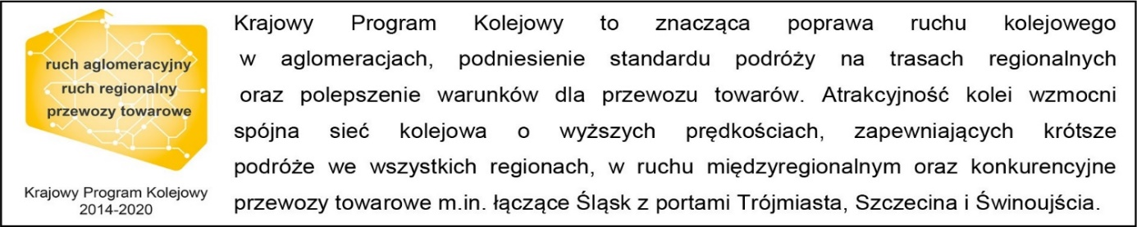

Kontakt dla mediów:
PKP Polskie Linie Kolejowe S.A.
Mirosław Siemieniec
Rzecznik prasowy
PKP Polskie Linie Kolejowe S.A.
rzecznik@plk-sa.pl
694 480 239

Podlaski Urząd Marszałkowski
Izabela Smaczna-Jórczykowska
Rzecznik Prasowy
Marszałka Województwa Podlaskiego
tel. 85 66 54 589

Projekt jest współfinansowany przez Unię Europejską z Instrumentu „Łącząc Europę”.
Wyłączną odpowiedzialność za treść publikacji ponosi jej autor. Unia Europejska nie odpowiada za ewentualne wykorzystanie informacji zawartych w takiej publikacji.

